


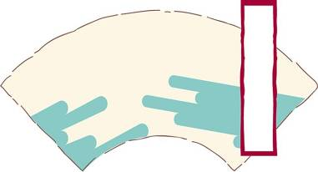
2017年2月
开学初,组内开展读书交流活动。
尤静、张钧泽代表备课组交流。
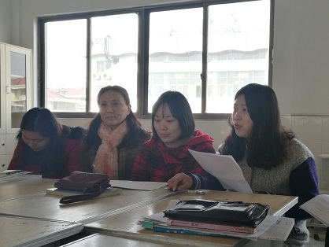
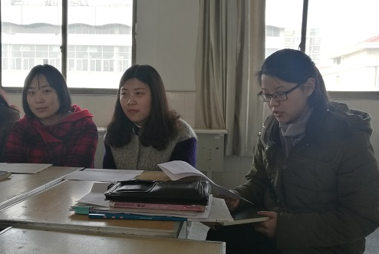

花中语文教研组

简 报



本月关键词：
开学啦
读书心得交流
学生寒假征文收集
溧阳横涧中学参观学习

2月24日，我组赴溧阳横涧中学参观学习,张译文老师借班开设公开课《春酒》,并聆听对方学校一男教师课，课后城乡教师讨论交流,亲近大自然,身心愉悦。
